SU-LW土壤温度仪使用说明

技术参数：温度测试范围-60--99℃ 温度测试精度±1℃

温度传感器部分：

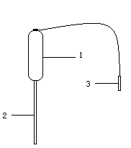
1、手柄 2、传感器探针 3、数据线
使用要领：测试时要将探针部分全部插入土壤中并保持接触紧密，才能确保测试数据的精准度。

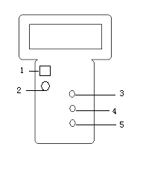
仪器主视图：
- 电源开关 2、充电插座 3、确定键4、 测试键 5、背光键

操作：
- 充电 新设备在使用前，需要充电。请在关机状态下，将充电器一端插如仪器充电插座插孔，另一端与220交流电相接，即可充电。充电器绿灯点亮，电池充满。
- 开机测试 将水分和温度传感器牢固地连接在仪器相应插座上，确认连接部位接触紧密。然后打开电源开关。仪器显示如下：
START…
PLEAS KEY-PRESS
按下《测试》键，仪器显示如下：
T为温度数据。
SXX.XX% T XX℃
WXXXX JXXXXX HXXXX

请注意：温度传感器稳定时间一般为5-10分钟（视测试环境温度和仪器存放环境温差而定）。
------------------------------------------------------------------------------
联系地址：北京市海淀区清华东路2号，中国农业大学东校区科贸楼B-202(100083）
电话：010- 62130146 62131783 62318719 手机：13910526419
传真：010- 62318719 网址www.sul2100.cn
电子邮件：bj6213@126.com

